**СЪДЪРЖАНИЕ**

Инженерно-хидроложки изследвания 2

I.1. ВЪВЕДЕНИЕ 2

I.2. ОРОХИДРОГРАФСКИ ХАРАКТЕРИСТИКИ 3

I.2.1. Обща характеристика 3

I.2.2. Геология и геоморфология 4

I.2.3. Речна мрежа 4

I.2.4. Почви 5

I.3. КЛИМАТИЧНА ХАРЕКТЕРИСТИКА 6

I.4. СЪСТОЯНИЕ НА РЕКА ДЖЕРМАН СЪГЛАСНО ПЛАНА ЗА УПРАВЛЕНИЕ НА ЗАПАДНОБЕЛОМОРСКИ РАЙОН ЗА БАСЕЙНОВО УПРАВЛЕНИЕ 7

I.5. РЕТРОСПЕКТИВЕН АНАЛИЗ И ОБОБЩЕНА ИНФОРМАЦИЯ ЗА ВСИЧКИ ДОКУМЕНТИРАНИ ПРЕМИНАЛИ ВИСОКИ ВЪЛНИ И НАСТЪПИЛИ НАВОДНЕНИЯ НА ТЕРИТОРИЯТА НА ОБЩИНА ДУПНИЦА С ИЗТОЧНИК Р.ДЖЕРМАН ЗА ПЕРИОДА ОТ СРЕДАТА НА МИНАЛИЯ ВЕК ДО НАШИ ДНИ 8

I.6. ОПРЕДЕЛЯНЕ НА МАКСИМАЛНИТЕ ОРАЗМЕРИТЕЛНИ ВОДНИ КОЛИЧЕСТВА ЗА КОРЕКЦИЯТА НА Р.ДЖЕРМАН 10

# Инженерно-хидроложки изследвания

## ВЪВЕДЕНИЕ

Настоящият доклад съдържа инженернохидроложки изследвания за определяне на оразмерителните максимални водни количества преминаващи през р.Джерман в участъка непосредствено след изпълнената корекция в края на гр. Дупница до нейното вливане в р.Струма.

Елементите на разработката са съобразени с изискванията на утвърдената нормативна база и Правилник за проектно-проучвателните дейности.

Изследването е ограничено само до определяне на максималните оразмерителни водни количества с характерни оразмерителни обезпечености – 5, 1 и 0.1% или съответно за повторяемост на максималното водно количество 1 път на 20, 100 и 1000 години.

Съгласно с действащите у нас нормативни изисквания в градска част следва да се осигури защита от наводнение с повторяемост 1 път на 100 г, а резервите на съоръженията да се определят за повторяемост 1 път на 1000 или 1 път на 500 г, в зависимост от конкретните особености на речния участък, прилежащите територии, както и от качеството на хидрологичната информация. Извън населени места съоръженията се оразмеряват за високи вълни с повторяемост 1 път на 20 г, а резервите на съоръженията се определят за повторяемост 1 път на 100 г.

При наличие на масивни (Стоманобетонни) мостови съоръжения, същите се проверяват за висока вълна с вероятност за превишение 1,0%, като в този случай необходимият минимален нормативен запас от 0,25 m до лагерите и 0,50 m до долния ръб на горното строене.

В процеса на проучването са използвани следните данни и материали:

* Картов материал в М - 1:25000 за определяне на орохидрографските елементи до пункта.
* Атлас НРБ, 1973
* Поредица “Хидрологичен годишник” – изд. ГУХМ-БАН, София;
* Хидрологичен справочник – Том ІІ и Том ІІІ
* “Справочник за валежите в България” – изд. “Наука и изкуство”, София
* Поредица”Метерологичен годишник” – изд. ГУХМ – БАН, София.
* “Климат на България” - изд. БАН
* “Климатичен справочник – Валежи в България “ – изд. БАН
* Методи за анализи и изчисления на максималния речен отток – монография, проф. Стр. Герасимов, 1998 г.
* Данни за климатичните елементи: средномесечните и екстремни температури на въздуха, мраз, снежната покривка, средномесечните и средно - многогодишните валежни суми, максималните 24-часови валежи, изпарението и вятъра, които оказват съществено влияние за формиране на повърхностните води, разположени в близост до проучвания район. Тези данни са систематизирани в подходящи таблици.

## ОРОХИДРОГРАФСКИ ХАРАКТЕРИСТИКИ

### Обща характеристика

Река Джерман води началото си от Седемте ролски езера, след което поема водите на голям брой притоци, като Скакавица, Валяваица, Перущица, Отовица, Тополница, Бистрица, Бадинска, Балановска, Блажевска, Разметаница и др. реката е типично поройна, има постоянно водно течение, което силно намалява през летните месеци. Самите наименования на част от притоците са силно показателни за бурния и силно разрушителен характер на реката и нейните притоци. Дори и в рамките на сравнително късия период на измерване на водни количества са регистрирани няколко големи наводнения, които са описани по-долу.

Община Дупница е разположена в югозападната част на България, по долината на р.Струма.Тук се пресичат пътищата от Солун за София и от Адриатика за Истанбул. Територията на Община Дупница е 359 км² или 0.32 % от територията на Република България.Средната надморска височина е 946.3 m. На изток Община Дупница граничи с Общините Сапарева баня и Самоков, на запад с Община Бобов дол , на север с Община Радомир и на юг с Общините Рила и Бобошево.

Цялата oбщина има планински и полупланински релеф. На югоизток се издига северозападния дял на Рила планина, на североизтон- Верила планина и на запад – Коневската планина. В зависимост от релефа ниската част на покрайнината се разделя на три части :

- Горно Дупнишко поле- обхваща североизточната част на Общината.

- Разметаница - западната част на Общината, оградена с Конявска и Поглед планина.

- Долно Дупнишко поле- заема югозападната част на Общината, която се разширява по р.Струма и долините и притоци на р.Джерман и Рилска река.

В тектонско отношение районът представлява грабен , запълнен от палеогенски, плиоценски и квартернерни обложки.Скалната покривка на територията на Община Дупница се характеризира с високо кристални гнайси и амфиболити с палеозойска възраст.Свлачища се срещат по долния бряг на р.Джерман.

В сеизмично отношение територията попада в сеизмична зона VІІ, VІІІ и ІХ степен за периода на сътресимост съответно за 100,250 и 1000 години (според сеизмичното райониране на България от 1997г.).

Характерно за разглеждания район като цяло е, че високите води в повечето случай следват разпределението на валежите. Оттокообразуващите части на водосборния басейн са планински. Във високите части на Рила, високите води най-често са продукт на интензивни летни и късни пролетни валежи от дъжд, поради което са с по-големи върхове и малка продължителност. Само в случаите, когато топенето на снеговете съвпада с дъждовни валежи, обемите и продължителността им са големи. След 1953 год. с изграждането на редица напоителни съоръжения и водохващания за водоснабдяване, се отчита силно нарушен среден отток на река Джерман. Деривациите „Джерман“ на кота 800 и 1500 м също отнемат води. Като цяло обаче тези нарушители на оттока оказват слабо влияние на формиращите се високи води.

Орохидрографските характеристиките на водосборният басейн към хидрологичната станция от опорната хидрологична мрежа, намираща се в гр. Дупница са показани в таблица І-1.

Таблица I-1. Орохидрографските характеристиките на водосборният басейн към хидрологичната станция от опорната хидрологична мрежа, намираща се в гр. Дупница

|  |  |  |  |  |  |  |  |  |  |
| --- | --- | --- | --- | --- | --- | --- | --- | --- | --- |
| **ХМС**  **№** | **Река** | **Площ** | **Ср.надморска височина на водосбора** | **Дължина на реката от извора** | **Среден наклон на реката** | **Среден наклон на водосбора** | **Гъстота на речната мрежа** | **Залесе-ност** | **Период с наблюдения**  **oт... – до....** |
| **-** | **-** | **km2** | **m** | **km** | **-** | **-** | **km-1** | **%** | **-** |
| 35 | Хмс № 51430/187  р. Джерман при Дупница | 396,3 | 1001 | 30,2 | 43,1%0 | 0,222 |  |  | 1941 - |

### Геология и геоморфология

Планинският склон на Северозападна Рила е стръмен и силно пресечен. Той е изграден от кристалинни шисти – предимно гнайси, гранит, гранитогнайси и др. Подножието е изградено от делувиални материали, съставени предимно от гнайси и в по-малка степен от гранити, гранитогнайси и др. Подножието има слаб наклон към р.Джерман.

Долната граница на подножието се очертава от долината на р.Джерман, а за горна граница служи равната повърхност между подножието и стръмния склон на Рила. Покрай планинския склон реките и потоците образуват цяла система от наносни конуси.

### Речна мрежа

Релефът се характризира с дълбока и гъста речно-долинна мрежа – от 0,5 до 2км. на 1кв.км.площ. Гъстата хидрографска мрежа, значителните валежи и силно пресечения терен на територията, обуславят активни ерозионни процеси. На много места, на стръмни и много стръмни терени, при малка пълнота на дървостоите и вторично засилена от човешката дейност, се е развивала площна ерозия, а по някои дерета и ровинна ерозия.

Най-голямата река, преминаваща през територията й е река Джерман. Тя пресича общината в посока югоизток-северозапад-запад, като по пътя си приема няколко рилски притока – сред които р. Валявица. Дебитът на реката е непостоянен, с пролетен максимум и минимум през юли и август.

На територията на водосбора на р. Валявица се намира езерото Паничище, което е разположено на 1350 - 1450 м.н.в. То е безотточно като неговата площ е 12 дка., а дълбочината му достига 4 м.

На фигура I-1 е показана схема на речната мрежа, намираща се над гр. Дупница.

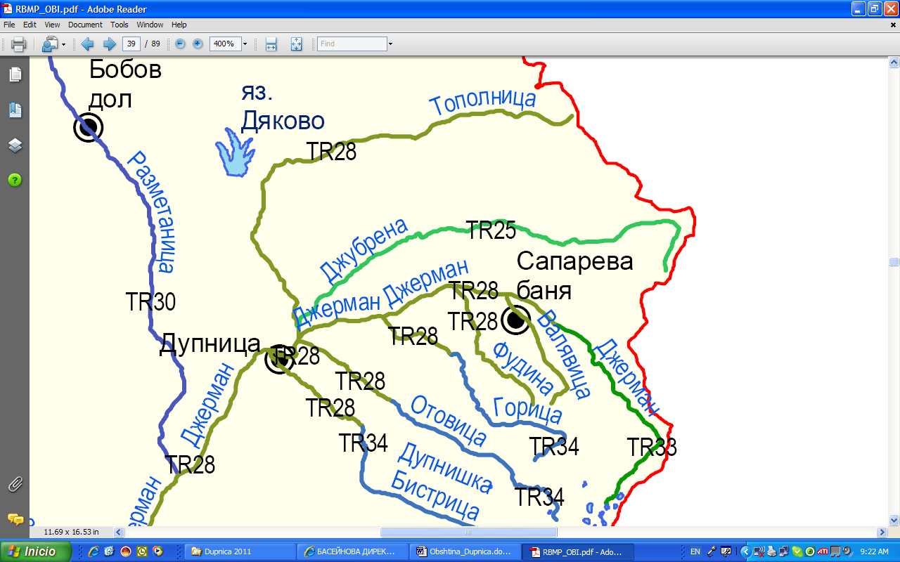

Фигура І-1. Схема на речната мрежа над гр. Дупница

На фигура І-2 е показана схема с класификацията на речната мрежа, на р. Джерман.

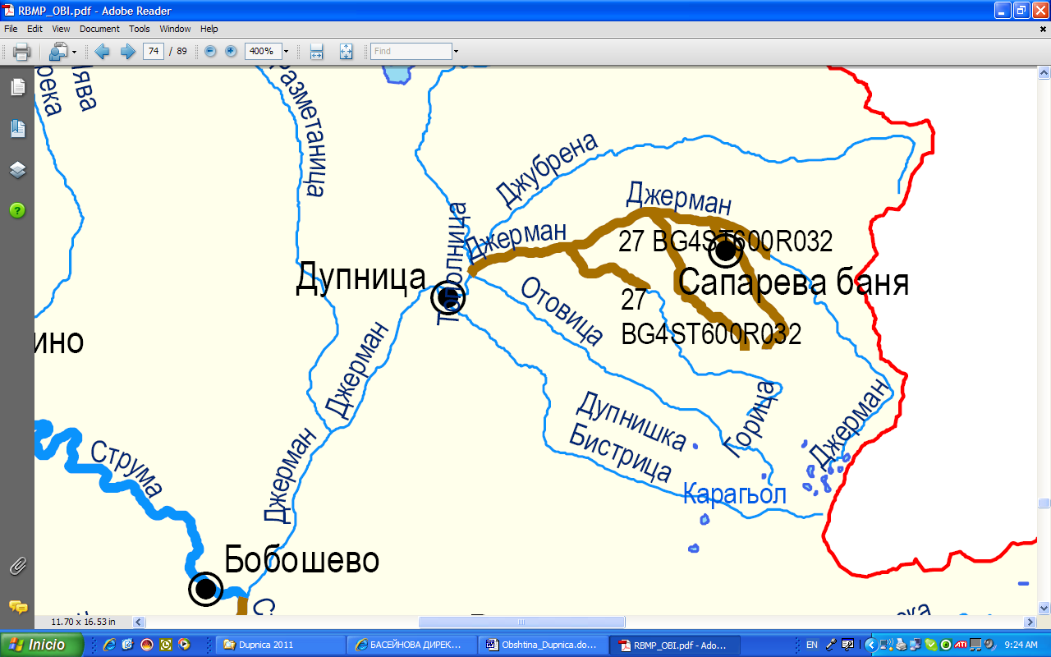

Фигура І-2. Схема с класификацията на речната мрежа, на р. Джерман (с кафяво са показани силно модифицираните водни тела във водосбора на р. Джерман)

### Почви

Районът не се отличава с особено разнообразие по отношение на установените почвени различия. Най-високите части от територията са покрити с кафяви горски почви. В по-ниските части обикновено са разположени канелени горски почви, делувиални почви, делувиално-ливадни почви, алувиално-делувиални почви и алувиално- делувиално ливадни.

***Кафяви горски почви***

Кафявите горски почви имат широко разпространение, заемайки всички по-високи части от територията на общината. Поради изсичането на горите и интензивните ерозионни процеси, кафявите горски почви се характеризират с маломощен хумусно-елувиален хоризонт, който варира от 5 до 30 см., като средно не надвишаващ 20 см. дълбочина. Той се отличава с тъмнокафяв до светлокафяв цвят. Характеризира се с рохкав строеж и троховидна структура. Хумусно- елувиалният хоризонт постепенно преминава в хоризонт В2. Този хоризонт е слабо уплътнен или често неуплътнен, слабо глинясъл с троховидно- лешниковидна структура. Под 60-80 см. лежи почвообразуващата скала.

Кафявите горски почви, общо взето, са леко до средно песъчливо-глинести по механичен състав. В повечето случаи съдържат висок процент скелет в профила си. Съдържанието на хумуса се движи в твърде широки граници: 2-5-7%, дори над 10%. Тези почви имат ниска влагоемност и добра водопропускливост.

Лекият състав на кафявите горски почви обуславя добрата им водопропускливост.

***Излужени канелени горски почви***

Излужените канелени горски почви са развити върху различни почвообразуващи материали и са формирани при различни физикогеографски условия, което ги прави много разнородни.

Тези почви са със средно мощен хумусно-акумулативен хоризонт до 30 см., на места с допълнително отложен фин почвен материал. Хумусният хоризонт има канелен цвят, сбит до плътен строеж с буцеста структура.

Глинясалият (илувиално-метаморфен) хоризонт е ясно изразен с червенокафяв или кафявочерен цвят, плътен строеж, с призматично-буцеста структура. Мощността му се движи в границите от 70 до 80 см. Карбонатите са измити на дълбочина 80-100 см, а при силно излужените и под 100 см.

Обемното тегло в хумусният хоризонт е от 1.5 до 1.6, а в алувиалния -

1.6 до 1.8.Относителното тегло се колебае в границите от 2.60 до 2.75. Порьозността в орния хоризонт в сухо състояние е добра (36-40%), докато в алувиалния тя е ниска (25-30%).

***Алувиално-ливадни почви***

Образувани са от ситно частичен алувиален материал донесен от реките. Образуването на тези почви протича при високи подпочвени води, нивото на които е свързано с нивото на реките. Обикновено подпочвените води са близко до повърхността - около 0.5 до 1.0 м. за заливната и 1.0 до 3.0 м. за надзаливната тераса, като нивото им значително се колебае в зависимост от колебанията на речното ниво. Високите подпочвени води спомагат за развитието на буйна ливадна растителност, която е един от основните фактори за образуване на алувиално-ливадни почви.

## КЛИМАТИЧНА ХАРЕКТЕРИСТИКА

В климатично отношение района на Общините Дупница и Сапарева баня попадат в умерено-континенталната климатична подобласт на Европейско-континенталната климатична област. Климатът е сравнително мек поради частичното проникване на въздушни маси от Средиземноморието.

За изясняване на годишния ход на по-важните климатични елементи -температура и валежи са използвани многогодишни усреднени данни от метеорологичната станция в гр. Дупница. Континенталният характер на климата проличава в годишния ход, както на температурата, така и на валежите (Таблици I-2 и I-3). Поради котловинния характер на релефа през зимата съществуват условия за образуване на температурни инверсии, които причиняват измръзване на овощните дръвчета.

Валежите са неравномерно разпределени по сезони, като се наблюдават засушавания през август и септември.

Таблица I-2. Средномесечни температури

|  |  |  |  |  |  |  |  |  |  |  |  |  |  |
| --- | --- | --- | --- | --- | --- | --- | --- | --- | --- | --- | --- | --- | --- |
| Месеци | I | II | III | IV | V | VI | VII | VIII | IX | X | XI | XII | Средно  годишно |
|  | 0,4 | 1,8 | 5,9 | 11,1 | 15,8 | 18,6 | 22,1 | 21,8 | 17,4 | 11,5 | 6,2 | 1,2 | 11,1 |

Таблица I-3. Средна месечна и годишна сума на валежите в мм

|  |  |  |  |  |  |  |  |  |  |  |  |  |  |
| --- | --- | --- | --- | --- | --- | --- | --- | --- | --- | --- | --- | --- | --- |
| Месеци | I | II | III | IV | V | VI | VII | VIII | IX | X | XI | XII | Средно  годишно |
|  | 45 | 39 | 41 | 68 | 72 | 70 | 56 | 38 | 41 | 70 | 66 | 50 | 656 |

## СЪСТОЯНИЕ НА РЕКА ДЖЕРМАН СЪГЛАСНО ПЛАНА ЗА УПРАВЛЕНИЕ НА ЗАПАДНОБЕЛОМОРСКИ РАЙОН ЗА БАСЕЙНОВО УПРАВЛЕНИЕ

Джерман от водохващането на ВЕЦ "Джерман" до гр. Дупница и притоците Горица, Фудина и Валявица

Така определеното водно тяло може да се раздели на три различни участъка:

Притоците на р. Джерман - реките Горица, Фудина и Валявица от изводире си до населените места са в много добро състояние по всички показатели; водите им се ползват за питейно-битово водоснабдяване.

Река Джерман и притоците и след населените места са в незадоволително състояние по биологичен статус. Чрез прилагане на основни мерки – изграждане на ПСОВ за гр. Сапарева баня (заедно със с. Сапарево, с. Овчарци и курорт Паничище), и на селата Ресилово, Самораново, Джерман и Бистрица, предвиждаме съществуващото положение да бъде подобрено и се постигне добър биологичен статус.

Коритото на река Джерман в участъка между гр. Сапарева баня и гр. Дупница е със значителни промени в морфологичното си състояние, със силно понижение на котата на речното дъно и съпътстващо обезводняване на речните тераси, с ерозирани брегове от извършван преди години прекомерен добив на баластра. Поради състоянието на този участък реката е определена като СМВТ. За подобряване на това положение е необходимо изработване и поетапно изпълнение на проект за възстановяване на екологичното състояние на р. Джерман, чрез който речното русло би постигнало добър екологичен потенциал. За осъществяване на този проект са предприети първоначални действия от община Дупница и областния управител на област Кюстендил.

Участъкът от реката, след гр.Дупница който е обект на настоящето изследване е частично андигиран.

## РЕТРОСПЕКТИВЕН АНАЛИЗ И ОБОБЩЕНА ИНФОРМАЦИЯ ЗА ВСИЧКИ ДОКУМЕНТИРАНИ ПРЕМИНАЛИ ВИСОКИ ВЪЛНИ И НАСТЪПИЛИ НАВОДНЕНИЯ НА ТЕРИТОРИЯТА НА ОБЩИНА ДУПНИЦА С ИЗТОЧНИК Р.ДЖЕРМАН ЗА ПЕРИОДА ОТ СРЕДАТА НА МИНАЛИЯ ВЕК ДО НАШИ ДНИ

През 2011 г. от ДХИ БЪЛГАРИЯ ЕООД, е изготвен нализ и обработка в ГИС среда на всички предоставени и допълнително събрани от Изпълнителя исторически, хидро-метеорологични и географски данни за минали наводнения по Методиката, и създадаване на карти на наводненията по проект „Подпомагане на дейността на басейнова дирекция западнобеломорски район - благоевград по изготвяне на предварителна оценка на риска от наводнения, по методиката по чл.187, ал. 2, т.6 от закона за водите“.

Съгласно резултатите от доклада река Джерман с части от левите си притоци Отовица и Дупнишка Бистрица, в участъка от вливането на река Тополница до вливането й в река Струма са тип водно тяло TR28, водно тяло 011111, код EU_CD BG4ST600R036.

**В същия доклад са цитирани следните исторически наводнения:**

В книгата„Капризите на времето в България през ХХ век“ с автор Латин Латинов, ISBN 954-550-005-0, (2001) е направено описание на характерните особености свързани с екстремни прояви на времето. В книгата за съответния месец за даден район на страната се споменава за наводнения, но до конкретика не се стига. По надолу за обхвата на ЗБР за БУ по месеци се дават някои от изненадите, които биха могли да се разглеждат като причина за наводнения. В списъка на цитираните събития попада *Октомври* – 1905 г., когато на 27 и 28 в района на Дупница вследствие падналите поройни дъждове са придошли реките Джерман и Бистрица и има разрушени мостове и отвлечен добитък.

В публикацията „Floods in Bulgaria“ с автори Г. Гергов, Ив. Филков, Цв. Карагьозова, Г. Бърдарска, К. Пенчева, 2005. е направен хидроложки анализ на поройните речни наводнения в Българияпредизвикани от интензивни валежи. Като такива са определени наводнения предизвикани от интензивни валежи с продължителност до няколко часа и интензивност над 50 l/s ha. Поройните наводнения могат да се проявят по изключение и до няколко дни. Като пример в публикацията е цитирано Наводнението на река Джерман при гр.Дупница от 31.07.1953 г.

Друго наводнение цитирано в няколко литературни източници е това от 12.04.1998г., за което размерът на щетите от се оценява на 1 500 000 лева, без обаче да се дава подробна информация за неговия обхват.

В доклада на НИМХ Study of Historical floods in Central and Eastern Europe from an integrated flood management viewpoint, BULGARIA, NIMH Report (2004) отново се споменава наводнението по поречията на р. Джерман и р. Скакавица случило се на 12.04.1998 г. и предизвикало щети оценени на повече от 1 500 000 лева.

В публикацията „Върху високите вълни на реките в България“ с автори Стр. Герасимов и Т. Панайотов, Известия на ИХМ, том II (1964) е направен опит за изследване и систематизиране на данните за високите вълни по цялата територия на България. В обхвата на изследването попада и р. Джерман при гр. Ст. Димитров (Дупница). Изследването обхваща период от 25 хидроложки години – от 1935/36 до 1959/60. В разработката е спомената река Джерман при Дупница изрично, като за нея се казва, че има разпределение на високите вълни през годината като това на реките в централната част на Северна България, с ясно изразен максимум през юни, а не като останалите в умерено континенталния район – през зимата. Съгласно авторите на статията през река Джерман при гр. Дупница през хидроложката година – 1952/53 е преминало максимално водно количество - 310 m3/s. За същия период в „Хидрологичния справочник на реките в България“ е дадено на 31.VII.1953 преминало водно количество на ХМС гр. Ст. Димитров 432 m3/s.

Информация за наводнението причинила р.Джерман през 2010 г. Всички случили се наводнения през 2010 г. в обхвата на ЗБР за БУ съгласно бюлетините на ГД ПБЗН са през месец декември в периода 4-6 декември, в следствие на падналите проливни дъждове. В р. Джерман – гр. Дупница код на водното тяло BG4ST600R036. В нея се вливат реките Джубрена, Отовица и Тополница, които при обилни валежи излизат и заливат в района на "Наков мост", в резултат на което са пркъснати елементи на техническата инфраструктура (магистрален водопровод, канална кабелна мрежа, пропадане на пътно платно. Съоръженията засегнати от придошлите води са напълно рарушени. Високите води на р. Джерман в района на ул. "Разметаница" нанасят щети на "Феникс Дупница" ООД - в гр. Дупница, подкопават и събарят съществуваща тухлена ограда. Подкопани са устоите на "Аракчийски мост" на р. Джерман и единия свод е срутен. Прекъсната е връзката между кв."Ценеви'" и гл. път Е-79. Подкопани са бреговете на р. Джерман в участъка между гр. Дупница и с. Блажиево е прекъснат захранващ водопровод с дължина 1500м., захранващ с.Грамаде. Подкопани и знесени основи на устоите на мост на ул. "Ел. Багряна". Разрушена е подпорна стена с дължина 25 м.

[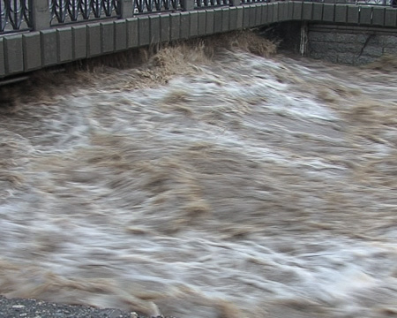](http://www.e-79.com/news-29991.html)

Фигура I-3. Снимка на на „Наковия мост“ при преминаване на високите води от 4-6 декмври 2010 г. Нивото на водата при Наковия мост в Дупница е достигнало до критичната си точка

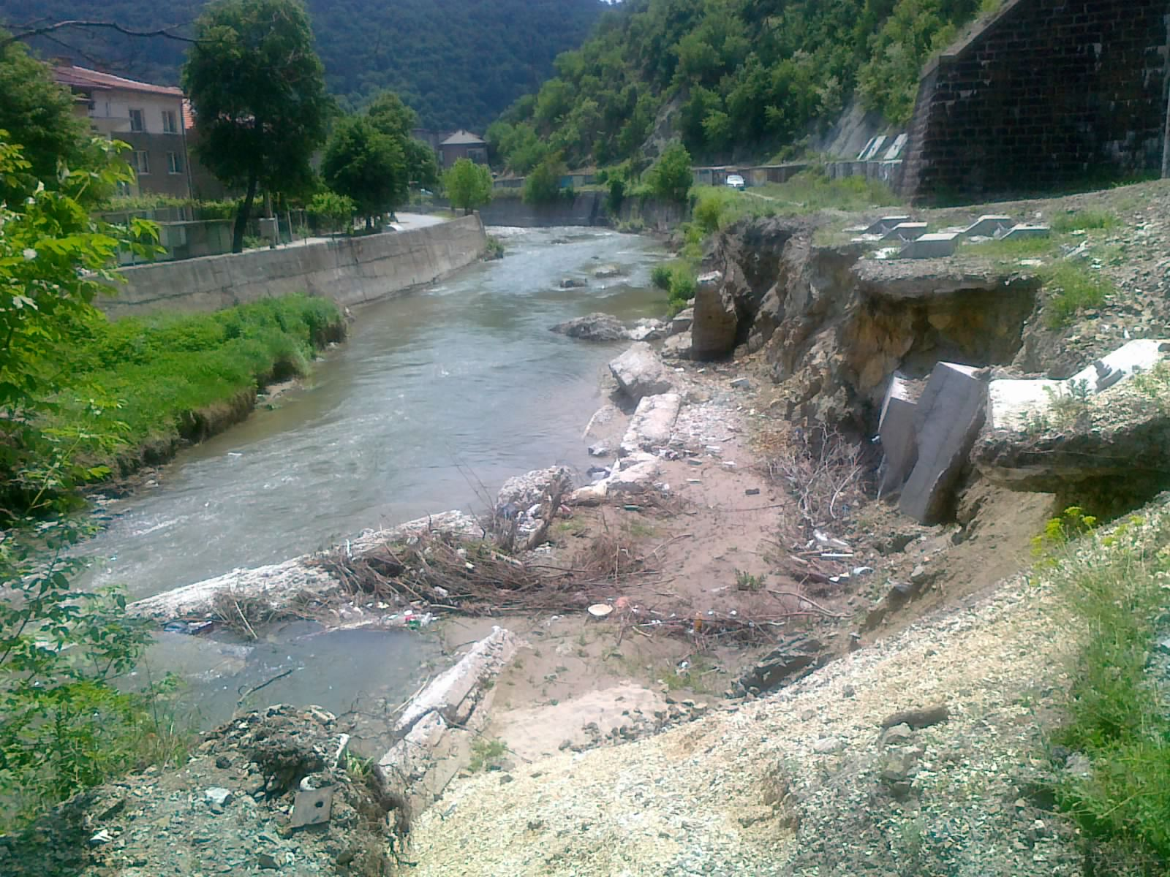

Фигура I-4. Снимка на подкопан участък в непосредствена близост до ж.п. линията



## ОПРЕДЕЛЯНЕ НА МАКСИМАЛНИТЕ ОРАЗМЕРИТЕЛНИ ВОДНИ КОЛИЧЕСТВА ЗА КОРЕКЦИЯТА НА Р.ДЖЕРМАН

Изследването е ограничено само до определяне на максималните оразмерителни водни количества за р. Джерман за характерните оразмерителни обезпечености – 5, 1 и 0.1% или съответно за повторяемост на максималното водно количество 1 път на 20, 100 и 1000 години.

Съгласно действащите нормативни документи за проектиране на корекции на реки (Норми за проектиране на хидромелиоративни системи”, Министерство на земеделието и горите, ДФ „Вопроект”, София, 1991) са в сила следните оразмерителни водни количества:

Чл.106.(1) Корекциите на реки и съоръжения за защита от наводнение на селскостопански площи се оразмеряват за обезпеченост на нормалното водно количество 5%, като резервата се проверява за обезпеченост на максималното водно количество 1%. При защитени площи под 30 ha за 1 km дължина на фронта оразмерителната обезпеченост е съответно 20% и проверка за 5%. Допуска се и друга обезпеченост след технико-икономическа обосновка.

(2) Корекции на реки и дерета за защита от наводнение на населени места, индустриални зони и други подобни се оразмеряват за обезпеченост на нормалното водно количество 1% и се проверяват за обезпеченост на максималното водно количество 0,1%.

(3) Билата на защитените съоръжения (диги и подпорни стени), с изключение на тези по ал.4, се проектират на кота форсирано водно ниво, съответстващо на максималното (с което се проверява) водно количество, когато резервната височина, която се получава над нормалното водно ниво е от 0,4 до 0,8 m за малки и средни реки от 0,6 до 1 m за големи реки, а за населени места, индустриални зони и други подобни – съответно от 0,5 до 1 m за малки и средни реки и от 0,8 до 1,2 m за големи реки. Когато се получава по-малка или по-голяма ерзервна височина, за която не е направена допълнителна обосновка, сед приемат съответно посочените минимални и максимални стойности.

Следвайки цитираните нормативни изисквания опревделянето на проводимостта на река Джерман в района на гр. Дупница следва да се подчинява на нормативните за населени места, индустриални зони и други подобни водни количества, а именно оразмерителни водни количества с обезпеченост 1% (1 на 100 години) и проверовъчно с обезпеченост 0,1% (1 на 1000 години), определени в хидроложкия доклад.

**Хидрологична изученост**

Като цяло водосборният басейн на р. Джерман е със слаба хидроложка изученост. В границите на водосбора има само една хидрометрична станция, която в конкретния случай е разположена в непостедствена близост до горната граница на изследвания участък и може да бъде използвана като станция аналог. Това е станция ХМС № 51430/187 р. Джерман при Дупница, като орохидрографските параметри за водосбора до станцията са показани в талица ІІ.1.

Изчисленията са извършени в следната последователност:

Изчисляване и построяване на емпирична крива на обезпеченост на максималните водни количества за станцията-аналог по действителни данни;

Определяне на статистически параметри за различни разпределения и по стандартните методи;

Изчисляване и построяване на серия теоритични криви на обезпеченост на максималния отток за станцията-аналог при различни разпределения и съответни статистически параметри и избор на меродавна крива на обезпеченост на максималните водни количества за аналога;

Определяне на оразмерителните максимални водни количества с характерна обезпеченост за разглеждания профил.

За станцията-аналог е изчислена и построена емпирична крива на обезпеченост на максималния отток, като емпиричната обезпеченост е определена по формулата на Вейбул:

 (%);

Определени са статистическите параметри по «метод на моментите”, “метод на опорните ординати” и “метод на максималното правдоподобие”;

Изчислени са и са построени серия теоретични криви на обезпеченост на максималния отток за различни разпределения и след анализ, като най-добре описваща изходните данни е приета кривата на обезпеченост за биномиално разпределение и статистически параметри, определени по “метод на моментите”.

За определяне параметрите на максималните водни количества и стойностите им при различна обезпеченост са използвани данните от директните наблюдения и измервания при съществуващата най-близка ХМС № 51430/187 р. Джерман при Дупница, като се прилагат методите на математическата статистика и графоаналитични методи.

Анализирани са подробно преминалите високи води за целия наблюдаван период от официално публикувани данни за регистрираните високите води, които за периода от 1941 г. до 1984 г. са публикувани в “Хидрологичен справочник на реките в България”, а за периода от 1985 г. до 2013 г. е използвана официална хидрологична информация, специално закупена от НИМХ при БАН за нуждите на настоящето изследване.

Хидроложкият ред, съставен от годишните максимални водни количества за р. Джерман при ХМС 51430 е даден в таблица I-4. Той обхваща 73 годишен период – 1951 – 2013 г.

Таблица I-4. Годишните максимални водни количества за р. Джерман при ХМС 51430

| Година | Qmax | Година | Qmax | Година | Qmax |
| --- | --- | --- | --- | --- | --- |
| 1941 | 74.7 | 1967 | 19 | 1991 | 27.485 |
| 1942 | 55.8 | 1968 | 17.7 | 1992 | 13.8 |
| 1943 | 31.3 | 1969 | 23.5 | 1993 | 7 |
| 1944 | 60.3 | 1970 | 31.5 | 1994 | 9 |
| 1945 | 11.2 | 1971 | 19 | 1995 | 27.4 |
| 1946 | 51.2 | **1972** | **98.7** | 1996 | 26.65 |
| **1947** | **94** | 1973 | 45.7 | 1997 | 27.4 |
| **1948** | **130** | 1974 | 66.1 | **1998** | **60.25** |
| 1949 | 54.5 | 1975 | 41 | 1999 | 18.9 |
| 1950 | 73 | 1976 | 61 | 2000 | 14.4 |
| **1952** | **158** | 1977 | 32.3 | 2001 | 11.9 |
| **1953** | **431** | 1978 | 25.3 | 2002 | 12.5 |
| 1955 | 88 | 1979 | 31.6 | 2003 | 24.5 |
| 1956 | 54.6 | 1980 | 26.4 | 2004 | 15.62 |
| 1957 | 34.7 | 1981 | 21.6 | 2005 | 59.2 |
| 1958 | 24.6 | 1982 | 12.8 | 2006 | 14.35 |
| **1959** | **86.6** | 1983 | 54 | 2007 | 39.3 |
| **1960** | **90** | 1984 | 14.6 | 2008 | 30.831 |
| 1961 | 35 | 1985 | 25 | 2009 | 20.97 |
| **1962** | **130** | 1986 | 14.1 | **2010** | **169.000** |
| **1963** | **92.2** | 1987 | 16.047 | 2011 | 5.250 |
| 1964 | 16.9 | 1988 | 24 | 2012 | 32.950 |
| 1965 | 42.7 | 1989 | 40.32 | 2013 | 21.163 |
| **1966** | **86.2** | 1990 | 20.5 |  |  |

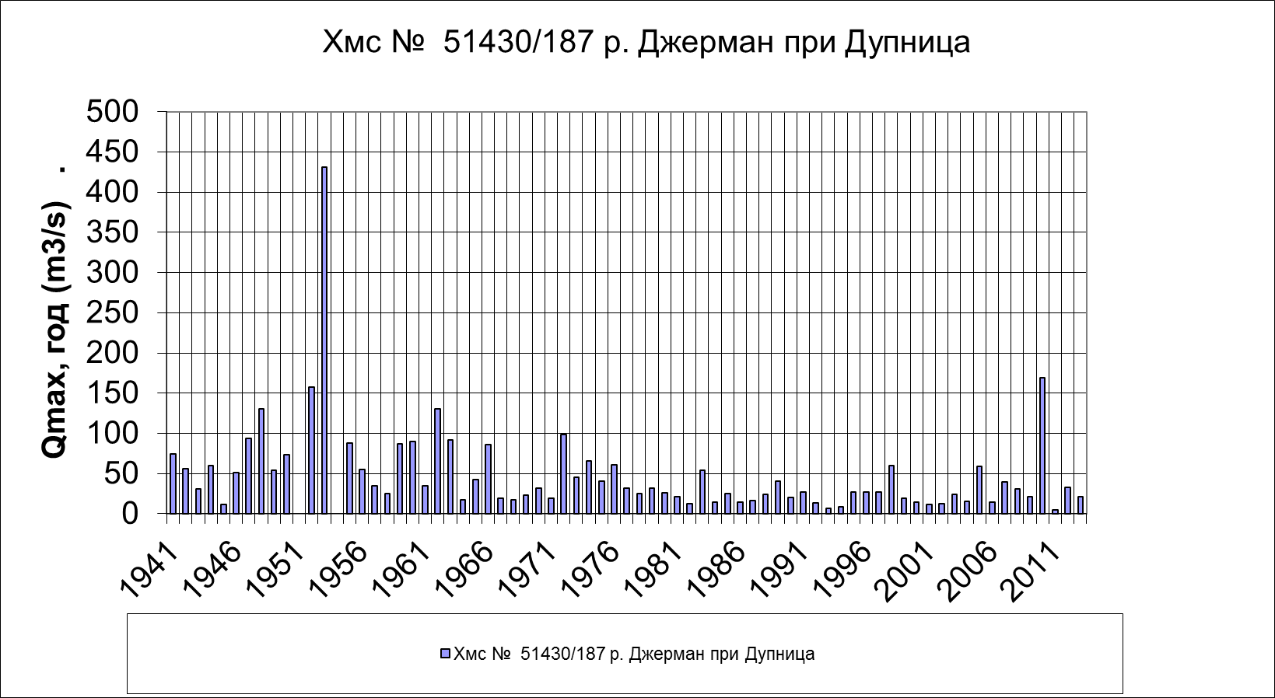

Фигура I-5. Регистрирани годишни максимуми на водни количества

Хидроложкият ред от таблица I-5 е изследван за “представителност” с помощта на следните критерии:

* Еднородност – критерий на Манн – Уитни – редът е еднороден при 5 % ниво на значимост, т.е. при 95 % доверителна вероятност;
* Независимост – критерий на Валд – Волфовитц – редът е съставен от независими членове за 5 % ниво на значимост, т.е. при 95 % доверителна вероятност;
* Членове непринадлежащи на периода с наблюдения (извънредни членове) – критерий на Грубб-Бек, при 10 % ниво назначимост или 90% доверителна вероятност редът не съдържа извънредни членове.

От изложеното следва, че хидроложкият ред е представителен и може да бъде изследван с методите на честотния анализ.

Статистическите параметри на хидроложкия ред, изчислени по метода на “моментите”, са дадени в таблица I-5:

Таблица I-5. Статистическите параметри на хидроложкия ред, изчислени по метода на “моментите”

|  |  |
| --- | --- |
| Статистически параметър | За хидр.ред |
| Средно аритметично m3/s | 49.0 |
| Стандартно отклонение m3/s | 58.0 |
| Коефициент на асиметрия - | 4.48 |
| Коефициент на вариация - | 1.18 |

Емпиричната обезпеченост на членовете от хидроложкия ред е изчислена по формулата на Вейбул, която за екстремни хидроложки характеристики е за предпочитане, с оглед на това ,че създава и известни резерви. Емпиричната обезпеченост е дадена в на фигура I-6.

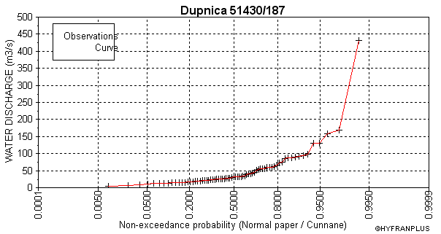

Фигура I-6. Емпирична крива на обезпеченост

Теорeтичната крива на обезпеченост е изследвана за 3 вида разпределение на плътността на вероятностите – логаритмично-нормално, лог-Пирсон III тип и GEV (General Extreme Values). За целта са използвани два стандартни пакета програми: HEC-SSP 1.1 (Hydrologic Engineering Center – Statistical Software Package), разработен от корпуса на военните инженери на САЩ (U.S. Army Corps of Engineers) и HYTRAN Statistical Software.

На следващите фигури и таблици са показани получените резултати, задено с границите на 95% доверителен интервал.

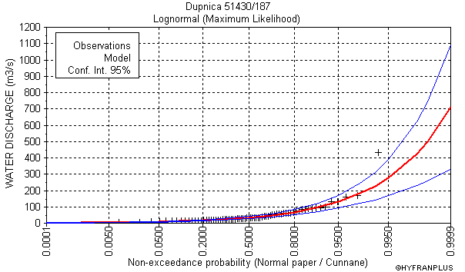

Фигура I-7. Теорeтичната крива на обезпеченост - логаритмично-нормално разпределение

Dupnica 51430/187

Results of the fitting

Lognormal (Maximum Likelihood)

Number of observations 71

Parameters

mu 3.523286

sigma 0.817534

Quantiles

q = F(X) : non-exceedance probability

T = 1/(1-q)

T q XT Standard deviation Confidence interval (95%)

10000.0 0.9999 709 195 327 1090

2000.0 0.9995 499 123 257 742

1000.0 0.9990 424 99.5 229 619

200.0 0.9950 279 56.5 168 389

100.0 0.9900 227 42.6 144 311

50.0 0.9800 182 31.2 120 243

20.0 0.9500 130 19.4 92.0 168

10.0 0.9000 96.7 12.7 71.8 122

5.0 0.8000 67.4 7.63 52.5 82.4

3.0 0.6667 48.2 4.89 38.6 57.8

2.0 0.5000 33.9 3.29 27.4 40.3

1.4286 0.3000 22.1 2.29 17.6 26.6

1.2500 0.2000 17.0 1.93 13.3 20.8

1.1111 0.1000 11.9 1.56 8.83 14.9

1.0526 0.0500 8.83 1.32 6.24 11.4

1.0204 0.0200 6.32 1.09 4.19 8.45

1.0101 0.0100 5.06 0.950 3.20 6.92

1.0050 0.0050 4.13 0.836 2.49 5.76

1.0010 0.0010 2.71 0.635 1.46 3.95

1.0005 0.0005 2.30 0.569 1.19 3.41

1.0001 0.0001 1.62 0.445 0.748 2.49

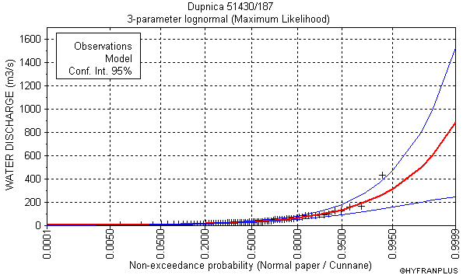

Фигура I-8 Теорeтичната крива на обезпеченост – 3 параметрично логаритмично-нормално разпределение- метод на максималното правдоподобие.

Dupnica 51430/187

Results of the fitting

3-parameter lognormal (Maximum Likelihood)

Number of observations 71

Parameters

m 2.814292

mu 3.398398

sigma 0.910426

Quantiles

q = F(X) : non-exceedance probability

T = 1/(1-q)

T q XT Standard deviation Confidence interval (95%)

10000.0 0.9999 887 327 246 1530

2000.0 0.9995 601 195 219 984

1000.0 0.9990 502 153 202 801

200.0 0.9950 315 79.9 158 472

100.0 0.9900 252 57.9 138 365

50.0 0.9800 197 40.5 118 276

20.0 0.9500 137 23.4 90.7 183

10.0 0.9000 98.9 14.4 70.8 127

5.0 0.8000 67.2 8.10 51.3 83.1

3.0 0.6667 47.1 5.04 37.2 57.0

2.0 0.5000 32.7 3.35 26.2 39.3

1.4286 0.3000 21.4 2.24 17.0 25.8

1.2500 0.2000 16.7 1.80 13.2 20.2

1.1111 0.1000 12.1 1.36 9.46 14.8

1.0526 0.0500 9.50 1.14 7.27 11.7

1.0204 0.0200 7.42 1.05 5.37 9.48

1.0101 0.0100 6.41 1.06 4.34 8.48

1.0050 0.0050 5.68 1.10 3.53 7.83

1.0010 0.0010 4.61 1.22 2.22 7.00

1.0005 0.0005 4.31 1.27 1.82 6.80

1.0001 0.0001 3.83 1.37 1.14 6.52

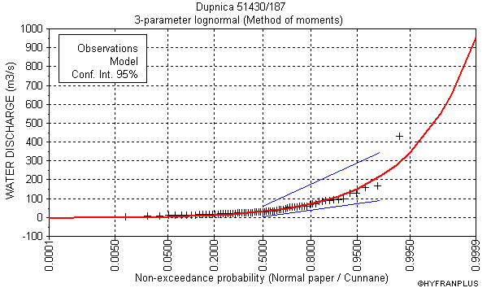

Фигура I-9. Теорeтичната крива на обезпеченост – 3 параметрично логаритмично-нормално разпределение метод на моментите

Dupnica 51430/187

Results of the fitting

3-parameter lognormal (Method of moments)

Number of observations 71

Parameters

m -4.858842

mu 3.601394

sigma 0.877192

Quantiles

q = F(X) : non-exceedance probability

T = 1/(1-q)

T q XT Standard deviation Confidence interval (95%)

10000.0 0.9999 952 2970 N/D N/D

2000.0 0.9995 652 1480 N/D N/D

1000.0 0.9990 546 1030 N/D N/D

200.0 0.9950 346 334 N/D N/D

100.0 0.9900 277 159 N/D N/D

50.0 0.9800 217 65.1 89.6 345

20.0 0.9500 150 86.7 N/D N/D

10.0 0.9000 108 99.8 N/D N/D

5.0 0.8000 71.8 82.8 N/D N/D

3.0 0.6667 48.6 50.9 N/D N/D

2.0 0.5000 31.8 13.4 5.50 58.1

1.4286 0.3000 18.3 33.1 N/D N/D

1.2500 0.2000 12.7 56.8 N/D N/D

1.1111 0.1000 7.05 85.2 N/D N/D

1.0526 0.0500 3.80 105 N/D N/D

1.0204 0.0200 1.19 122 N/D N/D

1.0101 0.0100 -0.0983 132 N/D N/D

1.0050 0.0050 -1.03 140 N/D N/D

1.0010 0.0010 -2.42 152 N/D N/D

1.0005 0.0005 -2.82 156 N/D N/D

1.0001 0.0001 -3.46 162 N/D N/D

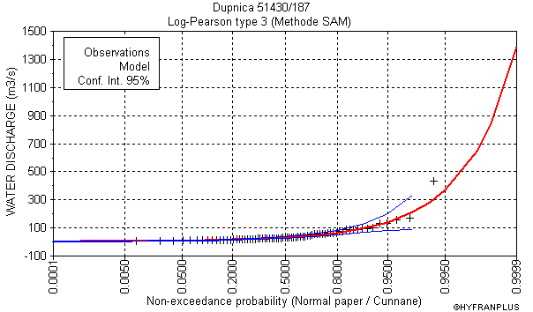

Фигура I-10. Теорeтичната крива на обезпеченост – Лог-Пирсон III тип метод на моментите метод SAM

Dupnica 51430/187

Results of the fitting

Log-Pearson type 3 (Methode SAM)

Number of observations 71

Parameters

alpha 14.603114

lambda 26.466086

m -0.282216

Quantiles

q = F(X) : non-exceedance probability

T = 1/(1-q)

T q XT Standard deviation Confidence interval (95%)

10000.0 0.9999 1380 1200 N/D N/D

2000.0 0.9995 827 566 N/D N/D

1000.0 0.9990 655 398 N/D N/D

200.0 0.9950 368 160 N/D N/D

100.0 0.9900 281 102 N/D N/D

50.0 0.9800 211 62.6 88.6 334

20.0 0.9500 140 29.9 81.4 198

10.0 0.9000 98.6 15.8 67.5 130

5.0 0.8000 65.8 8.14 49.8 81.7

3.0 0.6667 46.3 5.11 36.3 56.3

2.0 0.5000 32.2 3.46 25.4 39.0

1.4286 0.3000 21.4 2.24 17.0 25.8

1.2500 0.2000 16.9 1.75 13.5 20.4

1.1111 0.1000 12.5 1.36 9.79 15.1

1.0526 0.0500 9.80 1.26 7.33 12.3

1.0204 0.0200 7.60 1.31 5.05 10.2

1.0101 0.0100 6.49 1.38 3.79 9.18

1.0050 0.0050 5.65 1.45 2.81 8.48

1.0010 0.0010 4.33 1.58 1.24 7.42

1.0005 0.0005 3.93 1.62 0.764 7.10

1.0001 0.0001 3.23 1.68 -0.0559 6.52

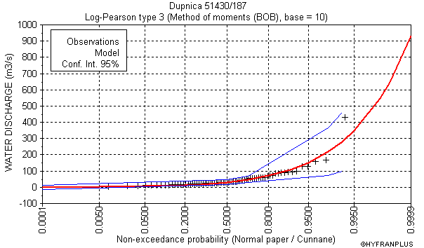

Фигура I-11 Теорeтичната крива на обезпеченост – Лог-Пирсон III тип метод на моментите метод на моментите

Dupnica 51430/187

Results of the fitting

Log-Pearson type 3 (Method of moments (BOB), base = 10)

Number of observations 71

Parameters

alpha -35.683858

lambda 235.572309

m 8.087479

Quantiles

q = F(X) : non-exceedance probability

T = 1/(1-q)

T q XT Standard deviation Confidence interval (95%)

10000.0 0.9999 930 2700 N/D N/D

2000.0 0.9995 648 1200 N/D N/D

1000.0 0.9990 546 776 N/D N/D

200.0 0.9950 348 194 N/D N/D

100.0 0.9900 279 92.7 97.2 461

50.0 0.9800 218 74.3 72.7 364

20.0 0.9500 150 74.1 N/D N/D

10.0 0.9000 107 56.7 N/D N/D

5.0 0.8000 70.8 30.0 N/D N/D

3.0 0.6667 48.0 9.83 28.7 67.2

2.0 0.5000 31.3 8.63 14.4 48.2

1.4286 0.3000 18.5 17.7 N/D N/D

1.2500 0.2000 13.4 20.2 N/D N/D

1.1111 0.1000 8.49 20.8 N/D N/D

1.0526 0.0500 5.79 19.5 N/D N/D

1.0204 0.0200 3.74 17.0 N/D N/D

1.0101 0.0100 2.78 15.1 N/D N/D

1.0050 0.0050 2.12 13.4 N/D N/D

1.0010 0.0010 1.19 9.94 N/D N/D

1.0005 0.0005 0.951 8.74 N/D N/D

1.0001 0.0001 0.582 6.51 -12.2 13.3

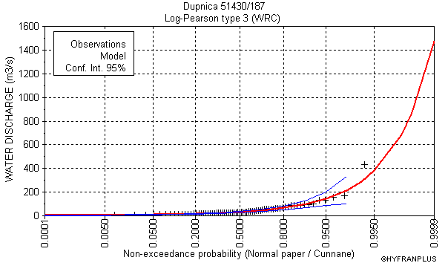

Фигура I-12. Теорeтичната крива на обезпеченост – Лог-Пирсон III тип метод на моментите метод WRC

Dupnica 51430/187

Results of the fitting

Log-Pearson type 3 (WRC)

Number of observations 71

Parameters

alpha 13.802448

lambda 24.015566

m -0.209806

Quantiles

q = F(X) : non-exceedance probability

T = 1/(1-q)

T q XT Standard deviation Confidence interval (95%)

10000.0 0.9999 1480 1160 N/D N/D

2000.0 0.9995 871 543 N/D N/D

1000.0 0.9990 686 381 N/D N/D

200.0 0.9950 380 152 N/D N/D

100.0 0.9900 289 97.4 N/D N/D

50.0 0.9800 216 59.8 98.8 333

20.0 0.9500 142 29.0 85.2 199

10.0 0.9000 99.5 15.8 68.6 130

5.0 0.8000 66.0 8.29 49.8 82.3

3.0 0.6667 46.3 5.17 36.2 56.4

2.0 0.5000 32.1 3.40 25.4 38.8

1.4286 0.3000 21.3 2.16 17.0 25.5

1.2500 0.2000 16.8 1.70 13.5 20.2

1.1111 0.1000 12.4 1.36 9.72 15.0

1.0526 0.0500 9.75 1.28 7.24 12.3

1.0204 0.0200 7.58 1.32 4.99 10.2

1.0101 0.0100 6.48 1.38 3.77 9.19

1.0050 0.0050 5.65 1.44 2.83 8.47

1.0010 0.0010 4.35 1.54 1.33 7.38

1.0005 0.0005 3.96 1.57 0.874 7.05

1.0001 0.0001 3.28 1.62 0.0900 6.46

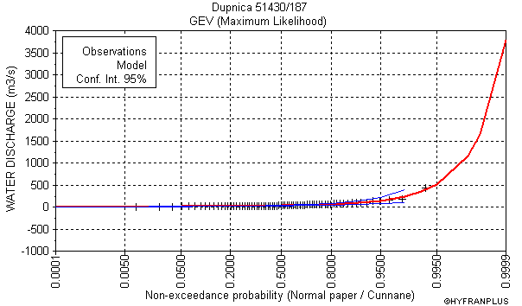

Фигура I-13. Теорeтичната крива на обезпеченост – GEV разпределение метод на моментите метод на максималното правдоподобие

Dupnica 51430/187

Results of the fitting

GEV (Maximum Likelihood)

Number of observations 71

Parameters

alpha 17.341761

k -0.512290

u 24.611748

Quantiles

q = F(X) : non-exceedance probability

T = 1/(1-q)

T q XT Standard deviation Confidence interval (95%)

10000.0 0.9999 3780 3310 N/D N/D

2000.0 0.9995 1650 1150 N/D N/D

1000.0 0.9990 1160 715 N/D N/D

200.0 0.9950 501 224 N/D N/D

100.0 0.9900 348 131 N/D N/D

50.0 0.9800 241 74.3 94.9 386

20.0 0.9500 146 33.0 81.1 211

10.0 0.9000 98.0 16.8 65.0 131

5.0 0.8000 63.8 8.15 47.8 79.7

3.0 0.6667 44.5 4.72 35.3 53.8

2.0 0.5000 31.6 3.06 25.6 37.6

1.4286 0.3000 21.5 2.05 17.5 25.6

1.2500 0.2000 17.3 1.69 14.0 20.6

1.1111 0.1000 12.8 1.41 10.1 15.6

1.0526 0.0500 10.1 1.35 7.40 12.7

1.0204 0.0200 7.59 1.43 4.78 10.4

1.0101 0.0100 6.24 1.54 3.23 9.26

1.0050 0.0050 5.17 1.65 1.92 8.41

1.0010 0.0010 3.34 1.92 -0.427 7.10

1.0005 0.0005 2.74 2.03 -1.24 6.71

1.0001 0.0001 1.61 2.25 -2.79 6.02

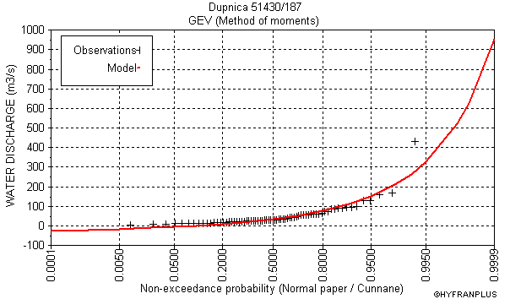

Фигура I-14. Теорeтичната крива на обезпеченост – GEV разпределение метод на моментите метод на максималното правдоподобие

Dupnica 51430/187

Results of the fitting

GEV (Method of moments)

Number of observations 71

Parameters

alpha 29.574178

k -0.227821

u 23.414711

Quantiles

q = F(X) : non-exceedance probability

T = 1/(1-q)

T q XT Standard deviation Confidence interval (95%)

10000.0 0.9999 952 N/D N/D N/D

2000.0 0.9995 627 N/D N/D N/D

1000.0 0.9990 520 N/D N/D N/D

200.0 0.9950 327 N/D N/D N/D

100.0 0.9900 264 N/D N/D N/D

50.0 0.9800 209 N/D N/D N/D

20.0 0.9500 149 N/D N/D N/D

10.0 0.9000 110 N/D N/D N/D

5.0 0.8000 76.3 N/D N/D N/D

3.0 0.6667 53.1 N/D N/D N/D

2.0 0.5000 34.7 N/D N/D N/D

1.4286 0.3000 18.0 N/D N/D N/D

1.2500 0.2000 10.1 N/D N/D N/D

1.1111 0.1000 0.951 N/D N/D N/D

1.0526 0.0500 -5.30 N/D N/D N/D

1.0204 0.0200 -11.3 N/D N/D N/D

1.0101 0.0100 -14.7 N/D N/D N/D

1.0050 0.0050 -17.6 N/D N/D N/D

1.0010 0.0010 -22.8 N/D N/D N/D

1.0005 0.0005 -24.6 N/D N/D N/D

1.0001 0.0001 -28.1 N/D N/D N/D

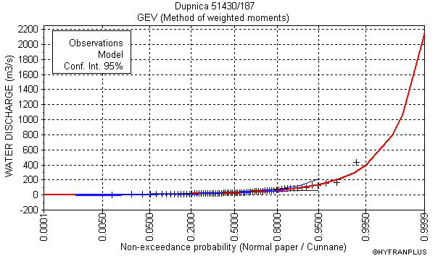

Фигура I-15. Теорeтичната крива на обезпеченост – GEV разпределение метод на моментите метод на претеглените моменти

Dupnica 51430/187

Results of the fitting

GEV (Method of weighted moments)

Number of observations 71

Parameters

alpha 18.549547

k -0.423088

u 25.108171

Quantiles

q = F(X) : non-exceedance probability

T = 1/(1-q)

T q XT Standard deviation Confidence interval (95%)

10000.0 0.9999 2140 3250 N/D N/D

2000.0 0.9995 1070 1250 N/D N/D

1000.0 0.9990 796 811 N/D N/D

200.0 0.9950 393 271 N/D N/D

100.0 0.9900 288 160 N/D N/D

50.0 0.9800 210 89.9 N/D N/D

20.0 0.9500 135 37.4 62.1 209

10.0 0.9000 94.9 17.1 61.3 128

5.0 0.8000 64.0 7.69 48.9 79.0

3.0 0.6667 45.5 5.13 35.4 55.6

2.0 0.5000 32.5 3.87 24.9 40.1

1.4286 0.3000 21.8 2.49 16.9 26.7

1.2500 0.2000 17.1 1.90 13.4 20.8

1.1111 0.1000 12.1 1.94 8.27 15.9

1.0526 0.0500 8.83 2.63 3.67 14.0

1.0204 0.0200 5.88 3.61 -1.20 13.0

1.0101 0.0100 4.24 4.29 -4.16 12.6

1.0050 0.0050 2.92 4.88 -6.66 12.5

1.0010 0.0010 0.620 6.05 -11.2 12.5

1.0005 0.0005 -0.148 6.47 N/D N/D

1.0001 0.0001 -1.60 7.32 N/D N/D

След анализ на представените по-горе теоретичните разпределения като меродавно е избрано разпределение по – Лог-Пирсон III тип. Същото е прието като стандартно за максимумите на високите вълни в САЩ. По трите представени метода получените резултати по това разпределение са почти аналогични. Като окончателни са приети резултатите по метода SAM, които са дадени в следващата таблица.

Таблица I-6. Координати на теоритичната крива на обезпеченост за за годишните максимални водни количества за р.Джерман при ХМС 51430

|  |  |  |  |  |
| --- | --- | --- | --- | --- |
| **Pt** | **Т години** | **Qpt** | **Q-95%** | **Q+95** |
| **%** |  | **m3/s** | **m3/s** | **m3/s** |
| ***0.01*** | ***10000*** | ***1380*** |  |  |
| ***0.10*** | ***1000*** | ***655*** |  |  |
| ***1.00*** | ***100*** | ***281*** |  |  |
| 2.00 | 50 | 211 | 88.6 | 334 |
| 5.00 | 20 | 140 | 81.4 | 198 |
| 10.00 | 10 | 98.6 | 67.6 | 130 |
| 20.00 | 5 | 65.8 | 49.8 | 81.7 |

Забележки:

1. ***В колони 3 и 4 се дават координатите на 95% доверителен интервал за абсолютнике квантили, дадени в колона 2.***

Кривата на обезпеченост за максималните годишни водни количества при створа на моста може да се интерполира посредством популярната „формула на Болдаков” и на Соколовски. Този подход е напълно оправдан поради близостта на сечението с хидрологичната станция и плавността в измененеито на орохидрографските характеристики на водосборня басейн. Поради незначителната разлика в площите на водосборите при началото на проектния участък и ХМС 51430 се препоръчва за първия подучастък директно да се ползват резултатите от таблица I-6.

Общата дължина на проектния участък е 11547,00 m. Същият е разделен условно на три подучастъка по отношение на оразмерителните водни количества, както следва:

* ***I*** у-к от начало корекция при Пречиствателната станция до с.Джерман;
* ***II*** у-к от с.Джерман до вливането на р. Разметаница;
* ***III*** у-к от вливането на р. Разметаница до края на корекцията – вливането в р. Струма;

Кривата на обезпеченост за максималните годишни водни количества при ХМС 51430 се екстраполира посредством популярната „формула на Болдаков” и на Соколовски. Този подход е напълно оправдан поради близостта на сеченията и плавността в изменениеито на орохидрографските характеристики на водосборния басейн.

* Получават се следните преводни коефициенти:
* Начало на ***II*** у-к:
* 
* Начало на ***III*** у-к:
* 

В таблица I-7 са дадени оразмерителните водни количества за трите проектни участъка.

Таблица I-7. Оразмерителни водни количества за трите подучастъка на корекцията

|  |  |  |  |  |
| --- | --- | --- | --- | --- |
| Pt | Т години | ***I*** у-к  A=396.3 km2 | ***II*** у-к  A=623.4 km2 | ***III*** у-к  A=767.0 km2 |
| % |  | m3/s | m3/s | m3/s |
| ***0.10*** | ***1000*** | 655.0 | 726.5 | 911.0 |
| ***1.00*** | ***100*** | 281.0 | 314.1 | 391.0 |
| 5.00 | 20 | 140.0 | 155.3 | 195.0 |
| Q ср.макс. |  | 49.0 | 55.0 | 68.0 |

2015 г.

гр. София.

Съставил:

проф. д-р инж. Н. Лисев /......................................../